Universidad Politécnica de Aguascalientes
Ingeniería en Tecnologías de la Información e Innovación Digital
Examen Práctico — Unidad 2: Aseguramiento de la Calidad del Proyecto Integrador
Campo | Detalle
Asignatura | Estándares y Métricas de Desarrollo de Software
Grupo | TIID05A
Unidad | 2
Tipo de evaluación | Sumativa
Fecha del examen | 6/Julio/2026
Profesor | Dr(c). Raúl Alejandro Velásquez Ortiz
Asesora | Dra. Paola Yuritzy Reyes Delgado
Proyecto integrador (Unidad 1) | cal.diy — plataforma de agendamiento open-source
Repositorio | https://github.com/FNTR3455234/Practica2demetricas

Integrantes del equipo
Nombre completo | Matrícula
Felipe Antonio Rodríguez Díaz | up240423
Ángel Germán Correa Benítez | up240077
Samuel Guadalupe Reyes García | up240516
Erick Luna Espinosa | up240801

Parte A — Automatización con Selenium (35 pts)

A.1 Estructura del proyecto de pruebas (5 pts)
El proyecto separa el código de automatización en las carpetas estándar de un framework Selenium + pytest:
• pages/ — Page Objects (login_page.py, booking_page.py, utils.py)
• tests/ — casos de prueba (test_login.py, test_login_invalido.py, test_booking.py, test_utils.py)
• tests/conftest.py — fixture del driver (Chrome vía Selenium Manager) y hook de captura en fallos
• app/ — páginas HTML de demo (login.html, booking.html) que reproducen los flujos reales de cal.diy

EVIDENCIA 1 — Estructura de carpetas
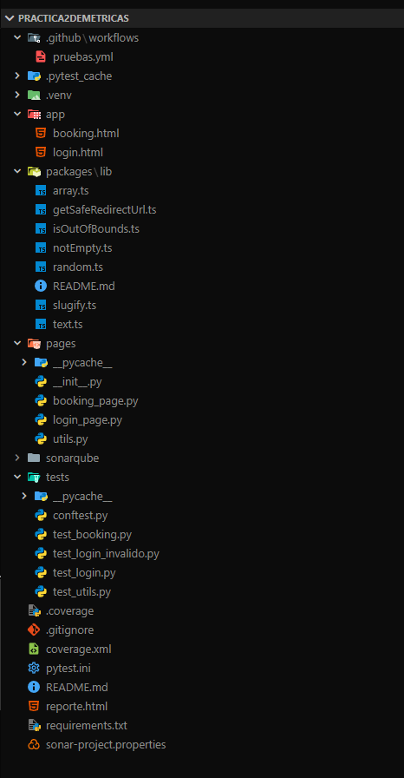

A.2 Page Objects (POM) (10 pts)
Archivo | Localizadores | Métodos de negocio
pages/login_page.py | EMAIL, PASSWORD, BOTON, SALUDO, ERROR (By.ID) | abrir(), iniciar_sesion(email, password), texto_saludo(), texto_error()
pages/booking_page.py | TITULO, NOMBRE, FECHA, BTN_RESERVAR, MENSAJE, ERROR, LISTA (By.ID / By.CSS_SELECTOR) | abrir(), obtener_titulo(), reservar(nombre, fecha), texto_mensaje(), texto_error(), cantidad_citas()

A.3 Pruebas: válidas, de frontera y de error (10 pts)
Todas las esperas usan WebDriverWait (esperas explícitas); no se usa time.sleep en ningún caso.
Archivo | Caso(s) | Tipo
tests/test_login.py | Login con credenciales válidas | Válido
tests/test_login_invalido.py | 4 combinaciones de credenciales inválidas (parametrize) | Error / frontera
tests/test_booking.py | Reserva válida, fecha pasada, sin fecha, formato inválido | Válido / frontera / error
tests/test_utils.py | Unit tests de normaliza_fecha / es_par / formatea_cita (parametrize) | Válido / frontera (cobertura)

A.4 Prueba data-driven (5 pts)
@pytest.mark.parametrize se usa en tests/test_login_invalido.py (4 casos) y en tests/test_utils.py, cubriendo distintas combinaciones de entrada sin duplicar código de prueba.

A.5 Ejecución y reporte HTML (5 pts)
Comando ejecutado:
pytest -v
EVIDENCIA 2 — pytest -v en verde (17 casos)
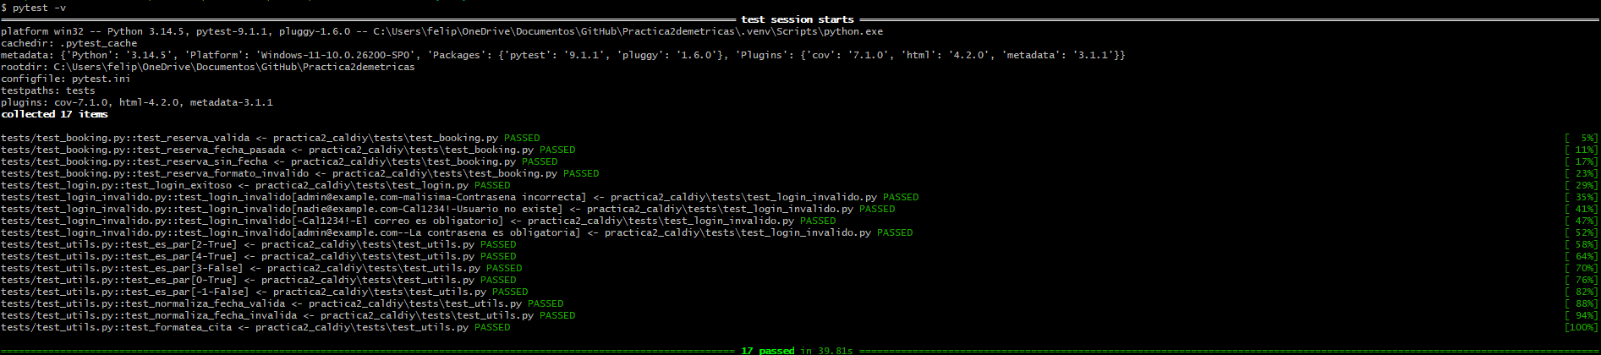
Comando para el reporte HTML:
pytest --html=reporte.html --self-contained-html
EVIDENCIA 3 — reporte.html (pytest-html) — 17 Passed
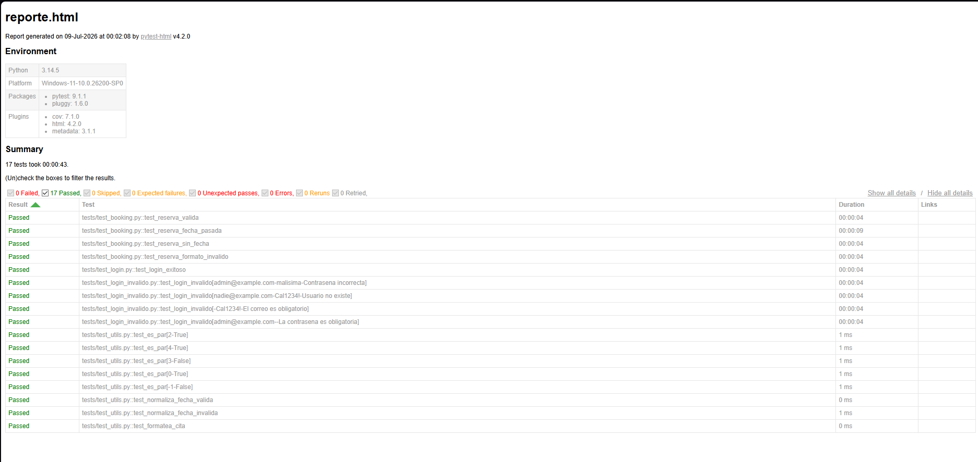

Parte B — Análisis de calidad con SonarQube (40 pts)

B.1 Configuración y análisis del repositorio (10 pts)
sonar-project.properties analiza dos conjuntos de fuentes: pages/ (Python) y packages/lib/ (TypeScript, código real acortado de cal.diy).
sonar.projectKey=caldiy-pruebas
sonar.sources=pages,packages/lib
sonar.tests=tests
sonar.python.coverage.reportPaths=coverage.xml
EVIDENCIA 5 — Tablero de SonarQube — vista general (versión final)
Captura del dashboard del proyecto caldiy-pruebas en http://localhost:9000 tras volver a analizar con .coveragerc y las 2 correcciones aplicadas.

[ Pendiente: volver a analizar tras el fix de cobertura y capturar ]

B.2 Cobertura conectada (pytest-cov) (6 pts)
pytest --cov=pages --cov-report=xml --cov-report=term-missing --html=reporte.html --self-contained-html
EVIDENCIA 4 — pytest --cov — Coverage 96% en terminal
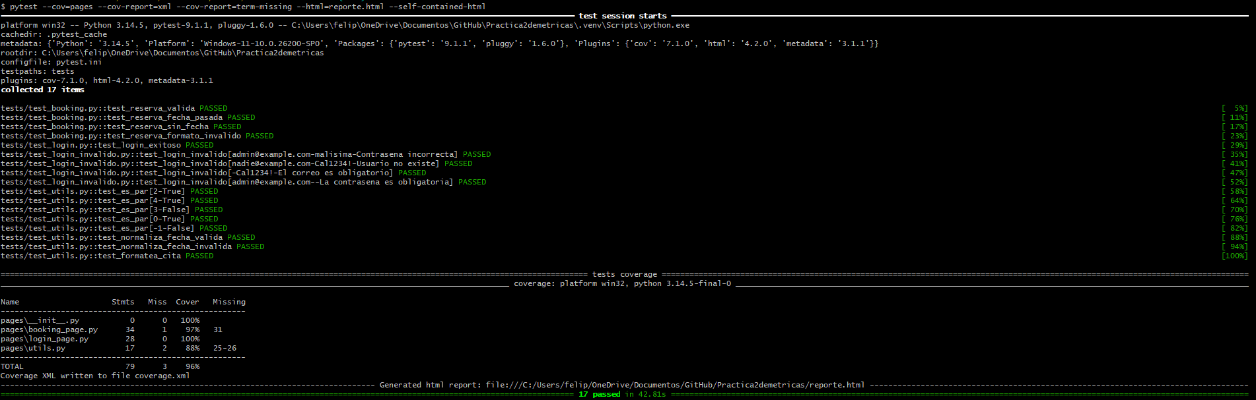
Hallazgo durante el examen: el primer analisis de SonarQube mostro Coverage = 0.0% pese a que coverage.xml reportaba 96% localmente. Causa: coverage.xml guardaba la ruta absoluta de Windows en <sources>, que el contenedor Docker del scanner no puede resolver (corre con el repo montado en /usr/src). Correccion aplicada: se agrego .coveragerc con relative_files = True en la raiz del repositorio, para que coverage.py escriba rutas relativas. Tras regenerar coverage.xml y re-analizar, el % de Coverage del tablero debe coincidir con el de la terminal (~96%).
EVIDENCIA 9 — % de Coverage en el tablero de SonarQube (tras el fix)
Captura de la métrica Coverage dentro del dashboard, ya coincidiendo con el % local.

[ Pendiente: capturar tras re-analizar con .coveragerc ]

B.3 Las 5 dimensiones (8 pts)
Lectura intermedia (antes de conectar bien la cobertura): Security C (1 issue), Reliability C (2 issues), Maintainability A (1 issue), Coverage 0.0% (bug de configuracion, ver nota B.2), Duplications 0.0%. Completar la tabla con los valores del análisis final:
Dimensión | Rating / Valor obtenido
Reliability | [completar tras el análisis final — A/B/C/D/E]
Security | [completar tras el análisis final — A/B/C/D/E]
Maintainability | [completar tras el análisis final — A/B/C/D/E]
Coverage | [completar tras el análisis final — %]
Duplications | [completar tras el análisis final — %]
EVIDENCIA 6 — Las 5 dimensiones — lectura intermedia (Security/Reliability/Maintainability + Coverage/Duplications)
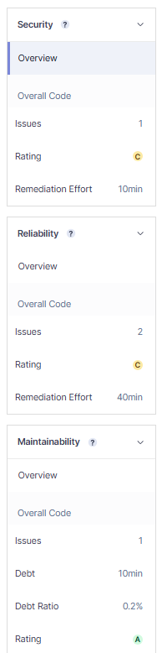 | 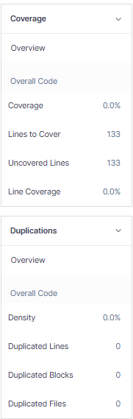
Nota: Coverage 0.0% en esta captura es el bug descrito en B.2, ya corregido en el código. Reemplazar esta imagen por la del análisis final.

B.4 Issues analizados y corregidos (12 pts)
Nota importante: pages/utils.py incluye 3 problemas sembrados a proposito (token embebido, posible TypeError, if/else redundante) pensados como ejercicio, pero la edicion Community de SonarQube usada en el analisis real no los marco como issues (la deteccion de credenciales embebidas y de bugs por flujo de datos de este tipo esta limitada en Community). El tablero real reporto estos 4 issues genuinos, que si se documentan con tipo, severidad y linea:
# | Archivo | Tipo | Severidad | Línea | Descripción
1 | packages/lib/random.ts | Security | Medium | 14 | Math.random() no es un generador pseudoaleatorio seguro ("Make sure that using this pseudorandom number generator is safe here")
2 | packages/lib/slugify.ts | Reliability | Medium | 30 | Regex con posible rendimiento superlineal por backtracking (patrón 1 de 2)
3 | packages/lib/slugify.ts | Reliability | Medium | 30 | Regex con posible rendimiento superlineal por backtracking (patrón 2 de 2)
4 | pages/booking_page.py | Maintainability | Blocker | 30 | Choque de nombres: método titulo() vs. atributo de clase TITULO (línea 13)
EVIDENCIA 7 — Lista de issues en el tablero (4 issues reales)
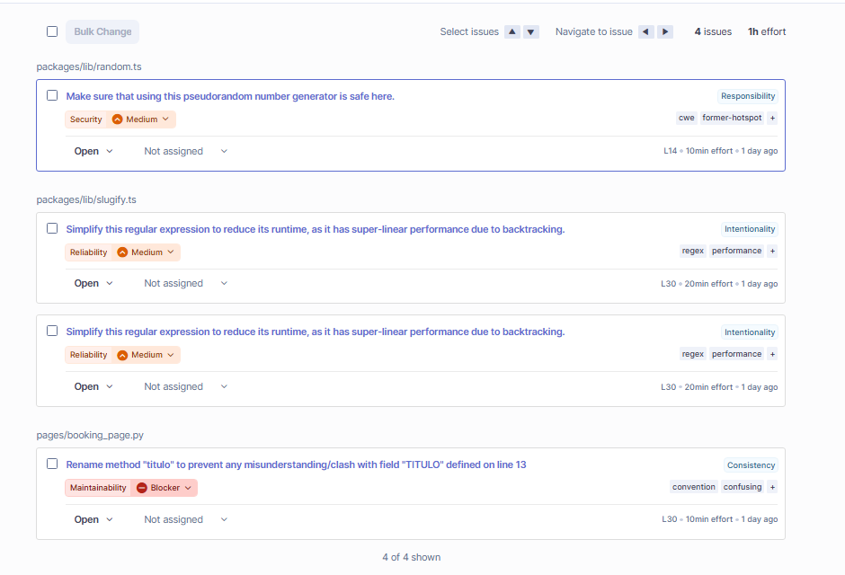
Estado ANTES de las correcciones — los 4 issues siguen abiertos.
Corrección 1 — Maintainability, Blocker (choque de nombres en booking_page.py):
# ANTES
def titulo(self):
return self.wait.until(
EC.visibility_of_element_located(self.TITULO)).text

# DESPUÉS
def obtener_titulo(self):
return self.wait.until(
EC.visibility_of_element_located(self.TITULO)).text
Corrección 2 — Security (generador pseudoaleatorio inseguro en random.ts):
// ANTES
result += CHARACTERS.charAt(Math.floor(Math.random() * CHARACTERS_LENGTH));

// DESPUÉS
const bytes = new Uint32Array(length);
crypto.getRandomValues(bytes);
result += CHARACTERS.charAt(bytes[i] % CHARACTERS_LENGTH);
EVIDENCIA 8 — Antes / después de las correcciones (Issues tab)
Captura de la pestaña Issues tras re-analizar: el issue de booking_page.py (Blocker) y el de random.ts (Security) ya no deben aparecer.

[ Pendiente: volver a analizar y capturar — comparar contra la Evidencia 7 ]

B.5 Quality Gate (4 pts)
Lectura intermedia: el análisis previo a las correcciones ya mostró Passed, con la advertencia "The last analysis has warnings" (relacionada con el problema de cobertura de B.2). Confirmar en el análisis final:
Resultado: [completar: Passed / Failed]
Motivo: [completar con la condición concreta que muestra el tablero tras el análisis final, y si el warning de cobertura desapareció.]
EVIDENCIA 10 — Quality Gate (análisis final)
Captura de la franja superior del tablero indicando Passed o Failed y las condiciones evaluadas, sin el warning de cobertura.

[ Pendiente: capturar en el análisis final ]

Parte C — Demostración en vivo y evidencias (25 pts)

C.1 Demostración en vivo (15 pts)
Guion de la demostración (video de máx. 10 min, entregado por separado):
• Ejecutar pytest -v en vivo y mostrar la suite completa en verde.
• Navegar el tablero de SonarQube y explicar a detalle un issue (p. ej. el choque de nombres titulo()/TITULO en booking_page.py: por qué SonarQube lo marca Blocker y cómo se corrigió).

C.2 Análisis de la deuda técnica
El análisis real con SonarQube Community encontró 4 issues: un hotspot de seguridad por uso de Math.random() en packages/lib/random.ts (código real de cal.diy), dos advertencias de rendimiento por regex con backtracking en packages/lib/slugify.ts, y un choque de nombres Blocker en pages/booking_page.py entre el atributo TITULO y el método titulo(). Se corrigieron el issue de mayor severidad (el Blocker de mantenibilidad, renombrando el método) y el de seguridad (sustituyendo Math.random() por crypto.getRandomValues). Los dos hallazgos de regex en slugify.ts se documentan como deuda técnica pendiente de baja prioridad: no afectan la corrección funcional, solo el rendimiento en casos extremos, y el archivo es una copia de referencia del código real de cal.diy. Además, los 3 problemas sembrados intencionalmente en pages/utils.py (token embebido, posible TypeError, if/else redundante) no fueron detectados por las reglas incluidas en la edición Community, lo que en sí mismo es un hallazgo relevante sobre las limitaciones de esa edición frente a Developer/Enterprise.

C.3 Aportes por integrante
Integrante | Matrícula | Aportes
Felipe Antonio Rodríguez Díaz | up240423 | [completar: p. ej. Page Objects y pruebas de login]
Ángel Germán Correa Benítez | up240077 | [completar: p. ej. pruebas de booking y data-driven]
Samuel Guadalupe Reyes García | up240516 | [completar: p. ej. configuración y análisis SonarQube]
Erick Luna Espinosa | up240801 | [completar: p. ej. corrección de issues y cobertura]

Bonus — Pipeline de CI con GitHub Actions (+5 pts)
.github/workflows/pruebas.yml ejecuta la suite de pruebas (modo headless) y sube reporte.html y coverage.xml como artefactos en cada push.
EVIDENCIA 11 — Ejecución de GitHub Actions
Captura de la pestaña Actions del repositorio mostrando una ejecución en verde (check ✓).

[ Insertar captura de pantalla aquí ]

Nota de integridad: las capturas de este documento corresponden al repositorio real del equipo (https://github.com/FNTR3455234/Practica2demetricas) y a su historial de Git.

